Этапы компьютерной экспертизы
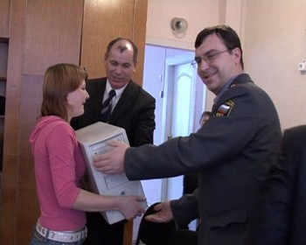

- Поиск - перенос данных с носителя на компьютер эксперта, при этом нужно провести проверку корректности копирования

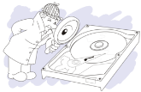
- Анализ - исследование полученных данных: нужных писем, файлов и других улик, используются современные инструменты

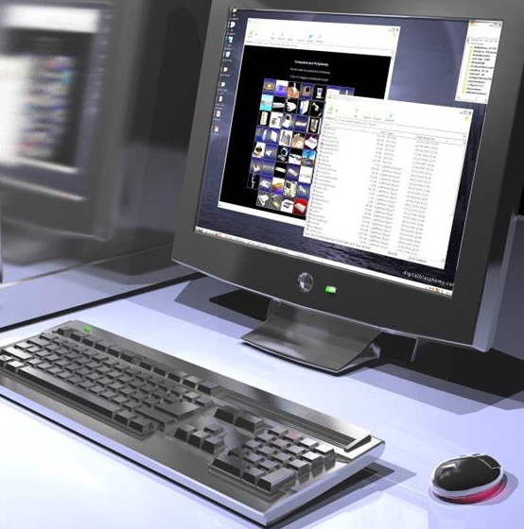

- Отчет - перечисляются все улики, и причины, по которым их можно считать важными

- Оценка результатов

